Mobil ve Sabit Telsizlerin Ses Kartýna Baðlanmasý
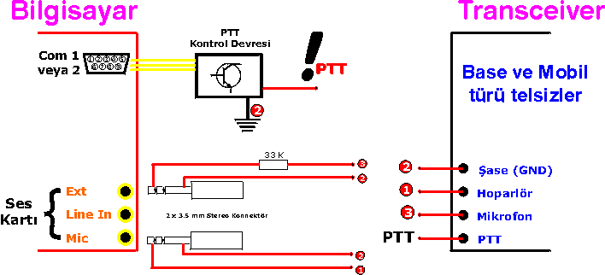
AraBirimler (Interfaces)
EchoLink in Link yada Röle ile kullanýmýnda, Bilgisayar ile Transceiver arasýnda hem ses kartý hem de otomatik PTT iþlevi için ufak donanýmlar gerekmektedir.
Bu donanýmlar, EchoLink in User Mode (Bilgisayar Oparetörü çalýþma) kullanýmýnda gereksizdir..!
Bunlardan ilki, Bilgisayarýnýz COM portu ile Telsizin PTT referans ucu arasýnda yapýlan devredir. Tüm telsiz ve PC yapýlarý için ayný olmakla birlikte, bazý telsizlerin PTT iþlevini Mikrofon Empedansýna göre yapmasýndan dolayý devreye bir direnç eklenmektedir. Genel devre aþaðýdaki gibidir.
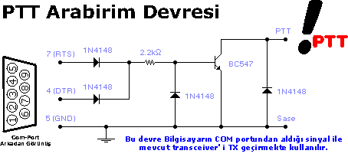
Sonraki aþamada , ses kartý giriþleri ile telsiz audio giriþ ve çýkýþlarýnýn baðlanmasýdýr. Aþaðýda yer alan devre (lerde) bu baðlantýlar gösterilmiþtir. Bazý elektriksel nüanslar için aralara pasif elektronik elemanlar baðlanmýþtýr. (Þemada sadece genel hatlarý ile belirtilen PTT Arabirim Devresi üstteki devredir.)
Not ! Telsiz cihazýndan gelen ses bilgisayarýn Mikrofon veya Line In giriþine baðlanabilir. Sadece yapýlacak ses ayarý deðiþmektedir.
Mobil ve Sabit Telsizlerin Ses Kartýna Baðlanmasý

Þase TX' li El Telsizlerin Ses Kartýna Baðlanmasý
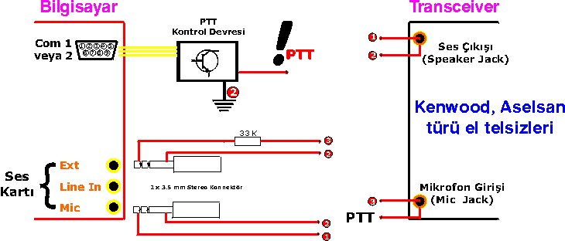

Mikrofon Direncine göre TX'li El Telsizlerin Ses Kartýna Baðlanmasý
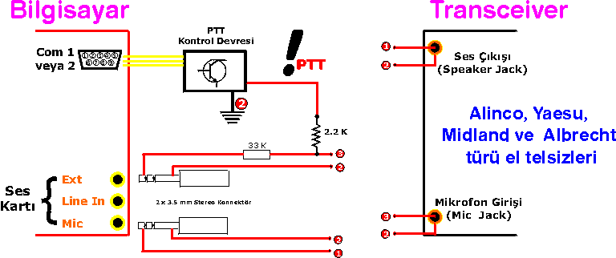

Com portum bozuk cihazýmda Vox Yok diyenlere
